Региональный конкурс «Доброволец 34»
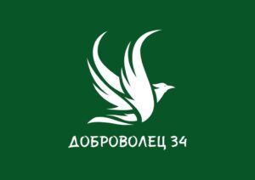
В Волгоградской области начался прием заявок на участие в региональном конкурсе «Доброволец 34».
Конкурс направлен на развитие основных направлений добровольчества, выявления новых практик и инициатив в сфере волонтерства, увеличение численности граждан, вовлеченных в добровольческую деятельность.
Основные направления Конкурса: «Норма жизни», «Следуй за мной», «Комфортный регион», «В потоке медиа», «Добро в культуру», «Лучший добровольческий (волонтерский) центр».
Участниками Конкурса могут стать граждане Российской Федерации в возрасте от 14 лет, являющиеся волонтерами, представителями некоммерческих организаций, медиасферы, коммерческих структур, реализующих добровольческие (волонтерские) проекты, а также некоммерческие и коммерческие организации, осуществляющие социально полезную деятельность и реализующие социальные проекты.
Заявки на участие в Конкурсе принимаются до 31 октября на портале DOBRO.RU в разделе «Конкурсы» www.dobro.ru/contest/55/apply

